Колледж многоуровневого профессионального образования Российской академии народного хозяйства и государственной службы при Президенте Российской Федерации

Лабораторная работа №3.

Мдк.01.02

Выполнила студентка группы 22 ИС-21

Таценко Виктория Александровна

Москва, 2023

**Цель работы:** Научиться решать поставленную задачу программирования по разделу «Ряды»

**Задача:**

**Вариант №26**

Вычислить:



для всех от  до  с шагом 

Исходные данные: 

**Решение:**

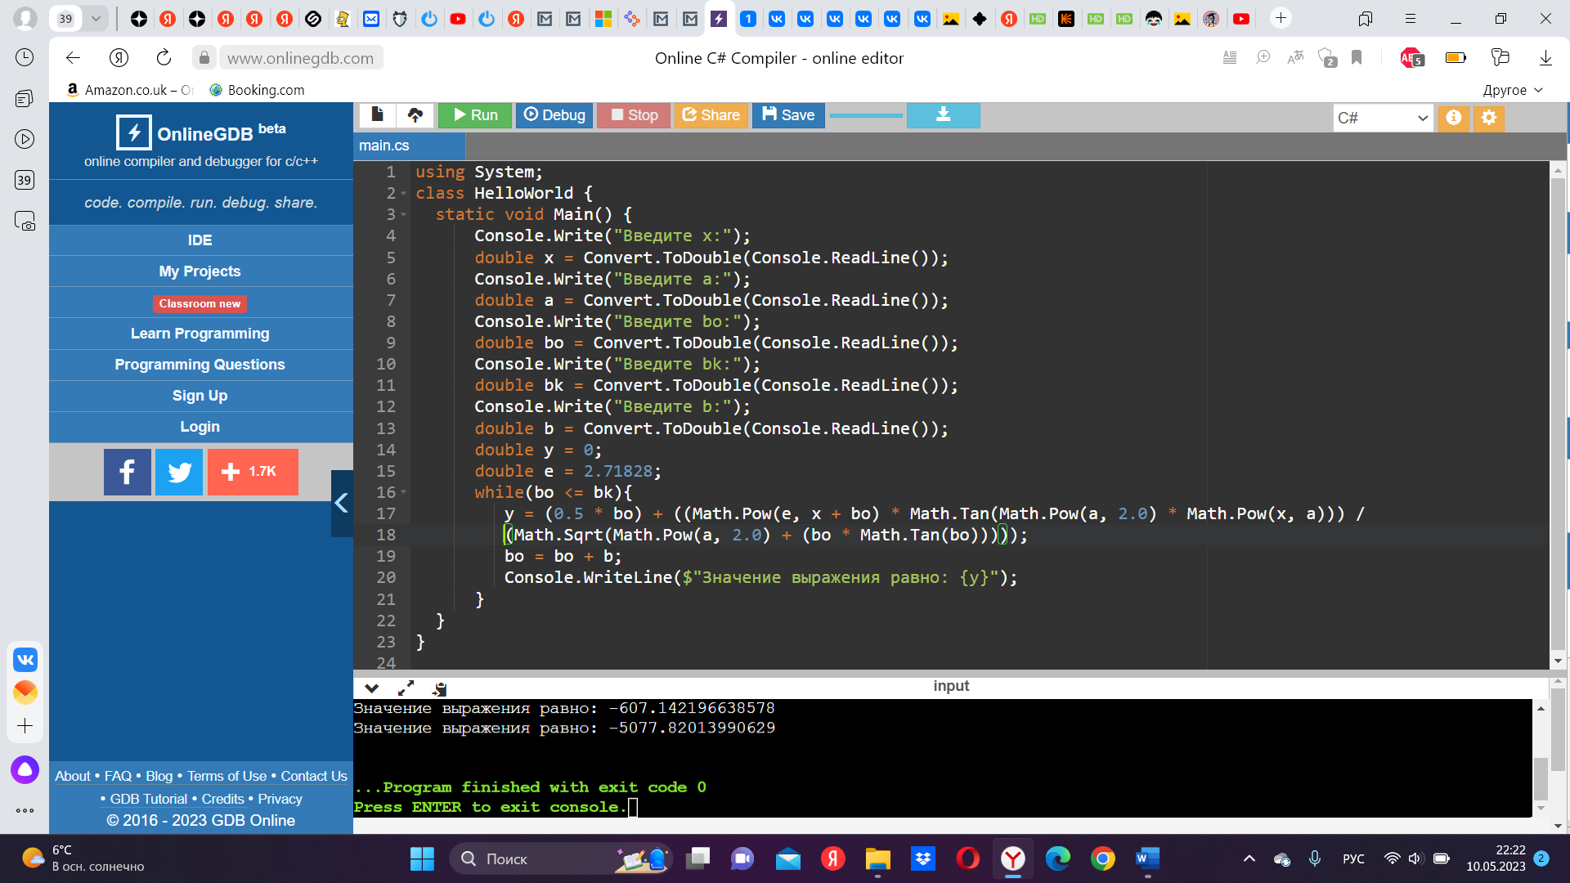

**Выходные данные:**

**Блок схема:**

**Вывод:** Я научилась решать поставленную задачу программирования по разделу «Ряды»